Разработка системы сбора информации с датчика давления на основе пленки ПВДФ.
Семенихин Даниил Артурович
Студент 3 курса
кафедра «Электронные технологии в машиностроении» Московский государственный технический университет
Научный руководитель: К.М. Моисеев, кандидат технических наук, доцент кафедры «Электронные технологии в машиностроении»
Поливинилиденфторид (ПВДФ) является полимерным материалом, обладающим пьезоэффектом – возникновение электрического заряда при механическом воздействии [1]. Благодаря этому эффекту ПВДФ широко применяется в качестве чувствительного элемента различных датчиков, включая датчики давления, вибрации, гидрофоны и акустические преобразователи [2]. Датчики на основе ПВДФ обладают рядом преимуществ: высокой чувствительностью, широким частотным диапазоном, малой массой и гибкостью конструкции. Эти свойства позволяют использовать их в системах мониторинга технического состояния оборудования, в исследованиях механических напряжений в конструкционных материалах и в медицинских устройствах.
Однако заряд, формируемый ПВДФ пленкой при механическом воздействии, необходимо преобразовать в удобную для измерения величину.
Актуальность данной работы обусловлена необходимостью разработки эффективной системы сбора и регистрации сигналов с датчиков давления на основе ПВДФ, обеспечивающей преобразование высокоимпедансного сигнала датчика в форму, пригодную для последующей обработки и анализа.
Целью работы является разработка системы сбора информации с датчика давления на основе пленки ПВДФ.
Разрабатываемая система сбора информации с датчика давления включает несколько функциональных блоков: пьезоэлектрический датчик на основе пленки ПВДФ, зарядовый усилитель, фильтр, аналого-цифровой преобразователь (АЦП) и микроконтроллер (рис. 1).
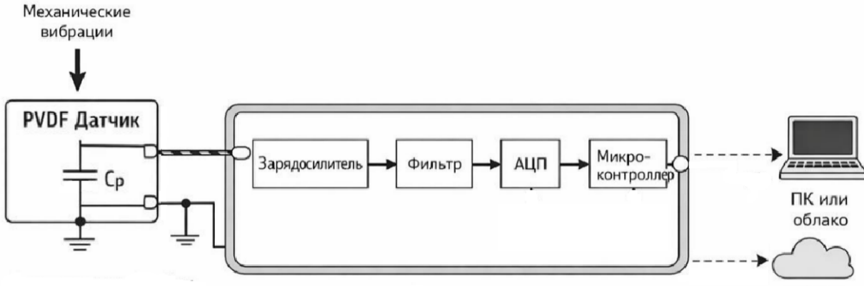
Рис. 1. Схема системы сбора информации с датчика давления на основе ПВДФ.
Чувствительным элементом системы является датчик на основе ПВДФ пленки. При воздействии механического давления или вибраций на пленку в ней возникает электрический заряд за счёт пьезоэлектрического эффекта. Сигнал датчика имеет высокий выходной импеданс и небольшую амплитуду, поэтому для его корректного измерения требуется специальная схема усиления.
Первым функциональным блоком системы является зарядовый усилитель. Его основная задача заключается в преобразовании электрического заряда, генерируемого пьезоэлементом, в напряжение, удобное для дальнейшей обработки. Использование зарядового усилителя позволяет превратить заряд на пленке с высоким выходным сопротивлением во входной низкоимпедансный сигнал напряжения для дальнейшей корректной работы измерительных приборов. Так же усилитель согласует другие измеряемые параметры и усиливает сигнал [3].
После усиления сигнал поступает на фильтр. Назначением данного блока является подавление высокочастотных помех и ограничение полосы пропускания системы. Фильтрация сигнала позволяет уменьшить влияние внешних шумов и повысить точность измерений, а также предотвратить появление искажений при последующем аналого-цифровом преобразовании.
Далее аналоговый сигнал поступает на аналого-цифровой преобразователь (АЦП), где осуществляется его преобразование в цифровую форму. Оцифровка сигнала позволяет выполнять последующую цифровую обработку данных, хранение информации и передачу результатов измерений.
Цифровые данные поступают в микроконтроллер, который выполняет функции управления системой, обработки измерительной информации и передачи данных во внешние устройства. Микроконтроллер обеспечивает взаимодействие измерительной системы с персональным компьютером или другими системами обработки данных.
Предложенная структура системы позволяет эффективно регистрировать сигналы, формируемые датчиком давления на основе ПВДФ, и обеспечивает возможность дальнейшего анализа полученной информации.
В ходе работы была разработана система сбора информации с датчика давления на основе пленки ПВДФ. Предложенная система позволяет преобразовывать высокоимпедансный сигнал датчика в форму, пригодную для дальнейшей цифровой обработки и анализа, что делает систему перспективной для применения в измерительных и исследовательских установках.
Литература
1. Шарапов В.М., Мусиенко М.П., Шарапова Е.В. Пьезоэлектрические датчики-М.: Техносфера, 2006 – 632 с.
2. V.V.Kochervinskii, O.V.Gradov, M.A.Gradova, "Fluorine-containing ferroelectric polymers: applications in engineering and biomedicine ", Russ. Chem. Rev., 2022, 91 (11), RCR5037, DOI: https://doi.org/10.57634/RCR5037
3. Horowitz P., Hill W., "The Art of Electronics. ": Cambridge University Press, 2015 – 1220 c.

